Конкурс «Сельский учитель Новосибирской области и Беловодского района
Луганской народной республики»

Номинация: «Семейные династии – основа развития села»

«Сердце отдаю детям»
(исследовательская работа)

Участник конкурса: Кочеткова Ирина Геннадьевна
учитель русского языка и литературы
МКОУ Александровской ООШ
Маслянинского района Новосибирской области

2024г.

Содержание
Введение
Глава 1 Истоки
Глава 2 Далёкие сороковые
2.1 Основатель учительской династии – Юдинцев Семён Васильевич
2.2 Юдинцев Александр Васильевич
Глава 3 Голомидов Перт Максимович ( дядя бабушки)
Глава 4 Леконцева Галина Семёновна (мама)
4.1 Школьные годы
4.2 Вожатый – профессия сердца
4.3 Школа №1 – наша жизнь и судьба
4.4 С песней по жизни
4.5 Если рядом такой человек
Глава 5 Кочеткова Ирина Геннадьевна (я)
Заключение
Источники
Приложения

Ещё в детстве я интересовалась историей жизни моей мамы: как прошло её детство, чем интересовалась в школьные годы, как прошла её юность, как начинала работу учителем. Становясь старше, я часто задавала ей вопросы о наших корнях. Оказалось, что не только моя мама является учителем! Из её рассказов я узнала, что существует учительская династия Юдинцевых - Леконцевых - Кочетковых, которая насчитывает более 159 лет. Полученная информация об учительской династии вылилась в эту работу. Ею я решила поделиться с вами.
Целью данного исследования является выявление представителей учительской профессии в роду Юдинцевых – Леконцевых – Кочетковых и описание их педагогической деятельности.
Исходя из цели исследования были поставлены следующие задачи:
-собрать доступную информацию о моей родословной для выявления профессиональной принадлежности моих родственников;
- выявить представителей педагогической профессии;
- собрать материал о деятельности педагогов в нашем роду;
- обобщить собранную информацию;
- подготовить презентацию на конкурс «Доброе слово об учителе».
-объектом исследования является род Юдинцевых – Леконцевых – Кочетковых.
Актуальность: считаю, что собранный материал войдет в семейный архив и будет передаваться следующим поколениям.

Основная информация и материал по теме исследования были получены из семейных архивов моих родственников, из школьного музея села Александровка, из бесед с учениками и педагогами Больше – Изыракской школы, Маслянинских школ №1 и №2, из воспоминаний моей мамы Леконцевой Галины Семёновны.
Весь собранный материал можно подразделить на устные, письменные и визуальные источники.
От брата, Юдинцева Сергея Владимировича, доктора физико-минералогических наук, проживающего в Москве, я получила документы из семейного архива. Среди них - автобиография, написанная моим дедом, Юдинцевым Семёном Васильевичем.
Автобиография представляет собой два листа из школьной тетради, исписанных от руки перьевой ручкой и чернилами. Почерк ровный, хорошо читаемый. Она была написана в 1940 году от 4 сентября. Края листов этого документа оборваны, что свидетельствует об их старости. Из этого источника мы узнаем, откуда родом мои предки, что умел и чем занимался дед. Можно предположить, что эта автобиография написана Семёном Васильевичем перед принятием его на должность директора школы.
Одним из документов архива является аттестат. Он представляет собой государственный документ, отпечатанный типографским способом на гербовой бумаге. Несмотря на почтенный возраст документа (более 70 лет), на нём четко видны предметы, которые изучал прадед и его оценки. На фоне герба есть печать Томского педагогического училища и подписи директора и преподавателей. Документ датирован 1939 годом.
Большой интерес для изучения истории нашего рода представляют воспоминания родного брата моей мамы Владимира Семёновича Юдинцева, умершего в 2004 году и похороненного в Набережных Челнах.
Воспоминания были написаны в 1999 году для печати в местной газете. В этом документе я еще раз нашла письменное подтверждение тяжелой военной и послевоенной жизни моих родственников.
Бумага от времени пожелтела, текст написан, синей шариковой ручкой. Почерк неразборчивый: очевидно, Владимир Семёнович очень волновался при написании важных фактов из жизни семьи. Главные мысли он подчеркивал, делал пометки с левой стороны.
Владимир Семёнович пишет, что отец ушел добровольцем в сибирский добровольческий корпус (хотя мог и не идти, была бронь: и с рождения одна нога была короче другой), не успев обеспечить семью казённым жильем. Семья ютилась в небольшом двухквартирном доме, во второй половине жили соседи Казанцевы. После гибели прадеда семье был выдан его офицерский аттестат, но директор школы «не донесла» его до семьи погибшего солдата! Сама пользовалась получаемыми деньгами, а семья деда пухла от голода. Только через полгода её махинации были обнаружены.
Этот документ оставил глубокий след в моей душе. Я ещё раз убедилась в том, что очень тяжёлой была жизнь моих родственников после гибели деда.
Передо мной один из самых важных документов семейного архива -извещение о смерти прадеда! Несмотря на свой почтенный возраст, он в хорошем состоянии, все надписи четко видны. Часть записей сделана чёрной перьевой ручкой, часть отпечатана на печатной машинке, подпись поставлена чернилами синего цвета... Бумага лощеная, формат чуть меньше, чем 10* 15.
Похоронка сообщает: «Ваш муж, младший лейтенант Юдинцев Семён Васильевич, в бою за социалистическую родину, верный воинской присяге, проявив геройство и мужество, погиб 26 июля 1944г и похоронен с отданием воинской почести в могиле на северо - западной окраине кладбища села Жуков Старо-сельского района Львовской области», - извещение такого содержания получила моя бабушка в сентябре 1944года.
Слева в верхнем углу угловой штамп с надписью: «Сибирский военный округ, Маслянинский районный военный комиссариат, военная часть 98677, 8сентября 44г, с. Маслянино, Новосибирской области».
Также я узнала о том, что первым секретарём комсомольской организации в селе Александровка был Голомидов Пётр Максимович, дядя моей мамы.
Мои предки были людьми чести и долга; занимали активную жизненную позицию: прапрадедушка погиб от руки бандита, защищая народное добро.
В процессе работы было использовано 14 визуальных источников -фотографий. Эти фотографии мною были сгруппированы по хронологическому принципу. Часть фотографий относится к 30 - началу 50 годов 20 века. Среди них есть коллективные снимки с учениками Петенёвской, Больше - Изыракской школ. Это черно - белые снимки формата 3/4листа, А 4, пожелтевшие от времени, но хорошо сохранившиеся Фотографии 30 - начала 50 годов 20 века
Среди них есть чёрно-белая фотография, датируемая 1936 годом; на ней мой прадед Юдинцев Семён Васильевич (в третьем ряду справа третий) с учениками Ясно - Полянской начальной школы. Ученики одеты бедно, но аккуратно, в основном мальчики в рубашках и курточках, девочки в платьях, у нескольких учениц на груди повязаны пионерские галстуки.
Групповая чёрно-белая фотография 1940 года, на которой изображен дядя моей прамамы Голомидов Пётр Максимович (второй ряд в центре в костюме и галстуке) с учениками Петенёвской школы на крыльце этой школы. Школа деревянная. Ребята одеты по-разному: кто в пальто, кто в платьях, в платках, кепках. Вероятно, снимок был сделан осенью.
На другой чёрно-белой фотографии 1943 года брат моего деда Юдинцев Александр Васильевич (верхний ряд по центру) с учениками Больше -Изыракской семилетней школы. Дети одеты очень бедно (шла война) в вытертых куртках, платьицах, платках.
Передо мной чёрно-белая фотография формата А5 сделана в 1982 году. На ней коллектив учителей школы №1. Леконцева Галина Семёновна в третьем ряду первая.
Большое значение для исследования представляет цветная фотография формата3 /4 листа А 4 , выполненная на глянцевой фотобумаге. На ней коллектив учителей Маслянинской основной общеобразовательной школы №2.У каждого в руках листочки с надписями (это они отсылали фотографию в Германию Корниенко Элине Готлибовне в 1996 году). Лица у всех радостные, счастливые, весёлые. Среди них моя мама Леконцева Галина Семёновна во втором ряду пятая справа.
Эта фотография сделана на совещании руководителей в школе №2 (моя мама слева). В центре директор школы Вычужанина Ольга Григорьевна, напротив мамы Кожакина Зоя Валентиновна и Ковтунова Зоя Ивановна. Эта фотография 1999 года, выполнена на цветной глянцевой бумаге, формата 10*15. Фотографии 21 века
На этой фотографии моя мама Леконцева Галина Семёновна вместе с Акиньковой Галиной Гурьяновной в театре «Глобус» на вручении премии Губернатора «Лучший педагогический работник Новосибирской обрасти» в 2003 году.
Передо мной цветная фотография, датированная 2004 годом. Она сделана 19 мая 2004 года в районном краеведческом музее на фоне пионерских флагов, где встречались пионерские вожатые разных поколений. Среди них моя мама Леконцева Галина Семёновна во втором ряду четвёртая слева.
На этой фотографии моя мама Леконцева Галина Семёновна с директором школы №2 Махнёвой Мариной Владимировной в 2005 году. Фотография выполнена на цветной глянцевой фотобумаге формата 10*15.
Одна из фотографий была сделана в 2006 году на открытом уроке для учителей русского языка и литературы района на базе школы №2. ЛеконцеваГалина Семёновна (в центре фотографии) после открытого урока по теме: М.Ю.Лермонтов «Герой нашего времени». Суд над Печориным. На ней она изображена с учениками 9 класса. Фотография выполнена на цветной глянцевой бумаге формата 10*15.
Это фотография моей мамы, сделана в 2009 году во время подготовки к районному конкурсу «Портфолио». Фотография цветная, формата 10*15.
Эта фотография была сделана во время интервью со старейшей учительницей Маслянинского района Юферовой Анной Григорьевной осенью 2009 года.
На основе вышеописанных источников и была создана данная работа «Сердце отдаю детям», посвященная учительской династии Юдинцевых - Леконцевых - Кочетковых, но еще одной существенной частью данной работы является составление родословной. Собранные и описанные мною документы помогли составить генеалогическое древо моей семьи.
Во время написания этой работы были найдены сведения о пяти поколениях моих предков. Это отражено в генеалогическом древе рода Юдинцевых - Леконцевых - Кочетковых. Из этих пяти поколений учительскую профессию выбрали шесть человек. Юдинцев Семён Васильевич, мой дед, был первым учителем в династии.
В 1924 году большая дружная семья моего прадеда Юдинцева Василия Тимофеевича и Татьяны Тихоновны из-за нужды и бедности решили переехать в Сибирь из Вятской губернии. Новое место жительства - сельхозартель «Пролетарский путь» Александровского сельсовета Маслянинского района. Занимались крестьянским трудом.
Из автобиографии моего деда, Семёна Васильевича Юдинцева, следует, что в семье было семеро детей. Мой дед - уроженец Котельнического района Вятской губернии (ныне Кировская область) был третьим в семье. Крестьянской семье очень трудно жилось в тех краях: мой дед Семён работал по найму, ходил бурлаком по Вятке. Семён Васильевич был человеком мастеровым: шил сапоги (все пятеро его братьев владели этим ремеслом), профессионально орудовал столярным инструментом, постоянно учился. Это стремление к знаниям, большое трудолюбие, любовь к книге (в семье была по тем временам хорошая библиотека) привели его в учительскую профессию.
В автобиографии Семён Васильевич пишет, что с 1932 года по 1940 работал заведующим начальными школами в сёлах района: Александровке, Петенях, Ясной поляне, преподавал историю и Конституцию СССР. В 1939 году заочно окончил Томское педучилище, о чем свидетельствует аттестат, выданный данным учебным заведением.
4 сентября 1940 года он был назначен директором Болыпе-Изыракской неполной средней школы.
Здесь, в БольшомИзыраке 19 ноября 1941 года родилась моя мама Юдинцева Галина Семёновна, младшая в семье. Четверо детей росли без отца. В это трудное военное и послевоенное время помогли выжить огромное трудолюбие, мудрость и терпение всё умеющей делать прамамы Прасковьи Исаковны: шить, вязать, печь хлеб, косить траву, метать сено, по ночам при луне копать картошку, быть настоящей опорой для детей.

Далёкие сороковые...
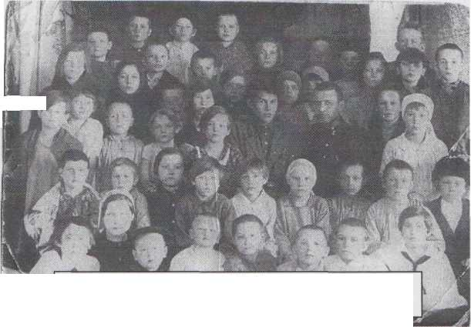
Основатель учительской династии — Юдинцев Семён Васильевич
Учащиеся Ясно - Полянской школы в 1936 году. Юдинцев Семен Васильевич третий справа в третьем ряду
Грозный 1941 год. Из семьи Юдинцевых пятеро братьев ушли защищать Родину. Несмотря на то, что у деда была бронь, осенью 1942 года он ушёл добровольцем на фронт. Умом и сердцем понимал и шёл туда, где своей стране был в то время нужней всего.
В тридцать семь лет, полный сил и энергии, мой прадед ушёл из жизни. В память об учителях Больше - Изыракской школы, ушедших на фронт, завуч школы Москалёв Александр Савельевич написал школьный гимн. Там есть такие строки: Мы помним Бирюкова и Седова, Валова, Юдинцева и других... Доблестно жившие, Смерть сокрушившие, Память о вас никогда не умрёт.
Я считаю, что мой дед — человек интересной судьбы. Девизом всей его жизни были слова: «Раньше думай о Родине, а потом о себе». Очень жаль, что он не увидел своих пятерых внуков. Они выросли достойными людьми.
...Я никогда не видела своего деда. Он погиб, когда меня ещё не было на свете. Но он всегда живой в памяти нашей семьи.

Юдинцев Александр Васильевич.
Работая над материалами родословной, я узнала, что родной брат моего деда,
Юдинцев Александр Васильевич, работал в Больше-Изыракской школе с Анной Григорьевной Юферовой, старейшей учительницей, проработавшей 40 лет в школах Маслянинского района.
Накануне дня Учителя я встретилась с Анной Григорьевной.
В 1942 году она работала учителем истории и географии в Больше-Изыракской семилетней школе. Вместе с ней с 1943 года работал родной брат моего деда -
Юдинцев Александр Васильевич.
Меня интересовало, каким человеком был Александр Васильевич, как он общался с ученикамии коллегами.
Вот что рассказала Анна Григорьевна: «Юдинцев Александр Васильевичпришёл с фронта после лечения в госпитале в 1943 году. Он работал учителем физкультуры и очень хорошо рисовал. В те годы не было никаких наглядных пособий, а он мог нарисовать всё: карту, картину, извержение вулкана не только на бумаге, но и на стенах кабинета. Детей было около двухсот, в школу ходили все, потому что очень хотели учиться. Ребятишки очень любили уроки физкультуры, они проходили на свежем воздухе, учитель вместе с учениками на санках и лотках укатывал окрестные горы.
В общении с коллегами был деликатным, общительным».
В 1945 году после окончания войны Александр Васильевич уехал с семьёй на Украину.
В конце беседы с Юферовой А.Г. я спросила: «Есть ли ученики, которых Вы помните до сих пор»?
Анна Григорьевна назвала Михалева Дмитрия, Митю Юдинцева (родной брат Леконцевой Галины Семёновны), Василия Антонова. Беседа с Анной Григорьевной произвела на меня большое впечатление. Я благодарна этому человеку за добрую память о моих родственниках.

Голомидов Петр Макимович (дядя мамы)
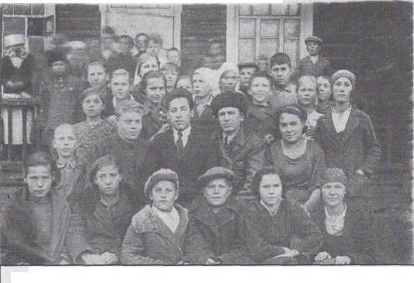
Из материалов архива школьногомузея
Александровской школы.
Пётр Максимович Голомидов -
родной дядя моей мамы. Работал учителем в школах района, умер в 1987 году, похоронен в с. Большой Изырак.
Он был первым секретарём комсомольской организации в селе Александровка. Он же являлся основателем пионерской организации в Александровской школе.
Родители не разрешали детям вступать в пионеры и в комсомол, так как Александровка была старообрядческим селом. Эту информацию мы получили из районного историко — краеведческого музея .
Комсомольцы района договорились устроить поход в село. Из Маслянина, Егорьевска, Боркова, Мамоново комсомольцы вместе с пионерами отправились в Александровку на пять дней. Одновременно четырьмя колоннами с четырёх сторон под звуки горна и барабана гости вступили в село. Услышав звуки, александровские дети попрятались, потом стали постепенно подходить к гостям. Во дворе, где сейчас стоит контора, поставили столы, приготовили обед и накормили гостей. Затем гости стали петь песни и рассказывать стихи. Пробыв пять дней, дети проводили гостей. За это время они подружились. Была проведена большая разъяснительная работа. Так были созданы в Александровке пионерская и комсомольская организации.
Пётр Максимович вёл работу с населением по ликвидации неграмотности. До 1939 года работал учителем начальных классов в селе Александровка, затем последовало несколько переводов: Петровская начальная школа, Отчихинская семилетняя школа. После закрытия леспромхоза на Отчихе, село распалось и, вышедши на пенсию, переехал в Большой Изырак.

Леконцева Галина Семёновна (мама). Школьные годы
Детство. Беззаботная и радостная пора. Самые яркие и светлые картины жизни там, в нашем детстве. Галя пошла в школу в 1949 году, в селе Большой Изырак. В тот момент, переступая школьный порог в первый раз, она не понимала, что отныне её жизнь будут связана со школой. Событий в школьной жизни было много. Они, как стёкла в калейдоскопе, складываются в яркие картинки. Но самым запоминающимся событием была поездка делегатом на областной слёт юных пионеров в 1954 году. Мама рассказывала мне, что её поразил областной дворец пионеров своими огромными размерами: зал вместил около пятисот делегатов. Запомнился ей пионерский костёр, конкурсы, звонкие песни, игра борьба за знамя и радостные, счастливые лица участников слёта. В 1960 году мама окончила 11 классов Маслянинской средней школы №1.

Вожатый - профессия сердца...
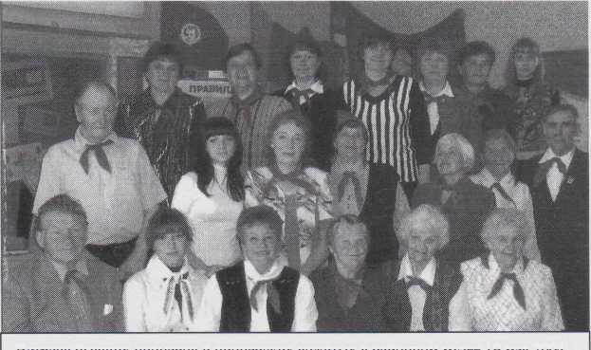
Мама навсегда
запомнила солнечный, неповторимый августовский день 15 числа 1960 года. Этот день - начало её педагогической деятельности.
Встреча бывших пионеров и пионерских вожатых в районном музее 19 мая 2004 года. Леконцева Галина Семёновна во втором ряду четвёртая справа.
По дороге в школу 1 сентября 1960 года она вела за руку
девочку с огромными белыми бантами и широкой, счастливой улыбкой. Этой первоклассницей была Таня Кундасёва. Таня была активисткой, председателем совета дружины, выбрала профессию учителя (с отличием закончила пединститут). Сейчас Татьяна Ивановна Курчавая, отличник народного просвещения, работает в городе Бердске.
Вожатой работать было интересно и ответственно. Интересно потому, что постоянное общение с детьми, проведение КВНов, праздников, сборов, торжественных линеек, работа с активом. А сколько увлекательных игр с тех пор знает моя мама! Интересно ещё и потому, что чувствовала поддержку и понимание коллектива. В школе помнили активную пионерку Галю Юдинцеву, которая вместе со своей подругой Галей Шатовой (Бадер) в 1954 году представляла районную пионерскую организацию на областном слёте пионеров.
Ответственно потому, что каждый год во время шестидневных походов по родному краю, во время спортивных игр отвечаешь за каждого ученика. Пионерские искорки неутомимой пионервожатой не угасали в течение 15 лет, а разгорались всё ярче, освещая школьную планету своим добрым светом.
Памятный сентябрь 1970 года. Желанный гость в школе Сталь Анатольевич Шмаков - доцент кафедры педагогики НГПИ. Он встречается с пионерским активом, рассказывает об интересных формах работы. Все пионерские отряды с песнями, речовками идут на поляну. Среди многочисленных конкурсов, проведённых Сталем Анатольевичем, был конкурс на лучшего кострового.Мама помнит, что лучшим костровым был Иван Тупицин, мальчика зауважали в школе как-то по-особому, потому что его отметил такой желанный и интересный гость.
В школе было много традиций, одна из них встречать рассвет на берегу реки. Май 1972 года. Одному из пионерских отрядов с вечера раздали карту маршрута, индивидуально каждому определили снаряжение, всё необходимое для рыбалки.
В 5 часов утра все до единого собрались в условленном месте. Встречали рассвет, притихшие и заворожённые. А затем - разведение костра, рыбалка и традиционная песня «Эх, картошка, - объеденье, пионеров идеал» огласила всю округу звонкими детскими голосами. Такие встречи, такие праздники запоминаются на всю жизнь.
В 1968 году вожатая Леконцева Галина получила первую награду - знак ЦК ВЛКСМ «Лучший пионерский вожатый».
В этот же год произошло ещё одно значимое событие - 23 июня 1968 года родилась дочь Ирина.

Школа №1 - наша жизнь и судьба
Коллектив учителей школы №1 в 1982 году. Леконцева Галина Семёновна в третьем ряду первая слева.
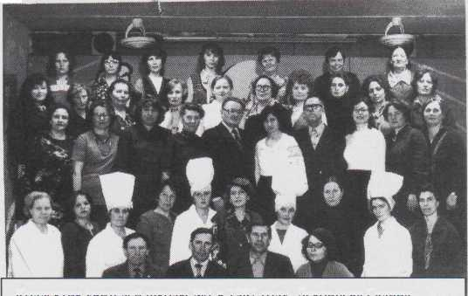
35 лет связывают нашу семью со школой №1: здесь училась и работала моя мама, я. В мае 1960г., перед экзаменами Рафаил Порфирьевич Пичужкин сказал: «Дорогие выпускники, не испортите ложкой дёгтя бочку мёда». Эту мудрую пословицу мама всегда говорила своим ученикам, чтобы уберечь их
от опрометчивого шага, советовала не растерять полученный багаж знаний.
В 1976 году мама переезжает в Маслянино. Работает в школе №1 учителем русского языка и литературы, организатором внеклассной работы. Ежегодно в Маслянино проходили конкурсы политической песни, полит плаката, а итогами недели была маёвка. Это был праздник для маслянинцев, который объединял молодёжь района (помогали проводить студенты Академгородка и райком ВЛКСМ). Вечернее факельное шествие, митинг в центре посёлка - всё это красочно и зажигательно. Инициативу в этом деле держали комсомольцы школы №1.
Военизированные игры на местности были итогом большой работы по военно-патриотическому воспитанию. Чётко, продуманно, слаженно проводили эту игру ученический штаб под руководством директора школы и военрука. Игра включала марш-бросок 4 км, «разминирование местности», сложные спортивные задания. В игре были задействованы «разведчики» и «сапёры», «санитары», командиры «полков», «взводов». К финалу прибывала полевая кухня с продовольствием. Игра закаляла «бойцов», учила стойкости и мужеству.
В районных соревнованиях школа всегда была первой, а пионерская организация - правофланговой. Во всех делах школы была частичка труда моей неутомимой, энергичной мамы. Она внесла достойный вклад в воспитание учащихся школы №1. Своё сердце, любовь и знания она отдавала детям.

Если рядом такой человек...
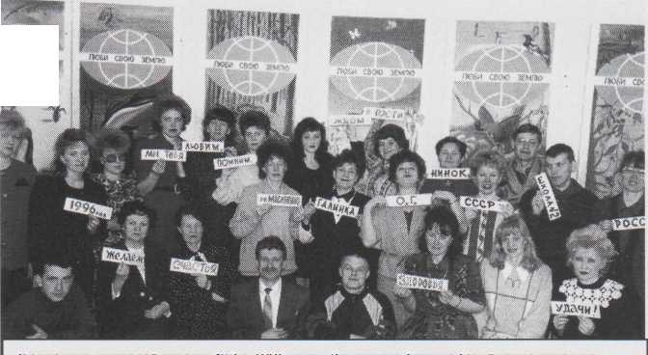
Особую роль в жизни
моей мамы сыграла
школа № 2. В ней она
проработала учителем
русского языка и
литературы 15лет. В этой
школе осталась добрая
память о мое маме,
Леконцевой Галине
Коллектив учителей школы №2 в 1996 году. Леконцева Галина Семёновна пятая во втором ряду справа.
Семёновне, - отличнике народного просвещения.
Предоставляю слово Ольге Григорьевне Вычужаниной, директору этой школы с 1985 года по 2001 год:
«Я хотела бы поведать истину о характере одной очень милой женщины. Про таких, как она, говорят «статная», во всем ее внешнем облике чувствуется какая - то сила, уверенность, надежность.
Замечательную профессию педагога Галина Семёновна выбрала по призванию. Я не могу представить свой коллектив без неё, без её заботы обо всех и каждом, о том, чтобы всем было уютно в школьных стенах. Галина Семёновна учит детей тому, что хорошо знает сама: доброте, искренности, честности, человеколюбию.
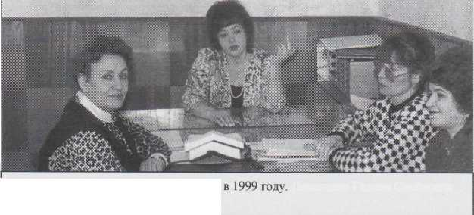
Её удивительный голос с богатейшей интонацией, переходящий то на шепот осенней листвы, то нанеповторимый раскатистый левитановский, невольно приковывает и завораживает
Совещание руководителей школы №2сидит слева.

и детей, и взрослых, заставляет слушать, слышать, влюбляться в красивую родную речь. Галина Семеновна из тех педагогов, которые делом доказывают то, чему учат»
Проводя исследование
педагогической
деятельности моей
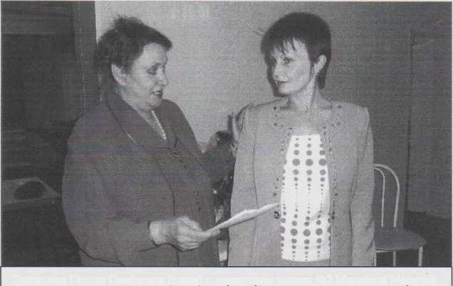
мамы, я встретилась с Мариной Владимировной Махнёвой, директором школы №2 с 2001 года по 2008 год. Из беседы с Махнёвой М.В.:
Леконцева Галина Семёновна (слева) с директором школы №2 Махнёвой Мариной Владимировной в 2005 году.
«О Галине Семёновне
Леконцевой, если бы я умела, я говорила бы только высоким слогом. Галина Семёновна - творческий педагог, заботливая мама и мама, человечный человек, яркая личность.
Знаю Галину Семёновну со школьной семьи, со времён, когда она работала организатором в Маслянинской школе № 1. Яркие страницы внеклассной работы 70-х первой школы запечатлелись в моей памяти на всю жизнь не без участия Галины Семёновны. А ещё память хранит, и это, пожалуй, самое главное в учителе - уважительное отношение Галины Семёновны к Ученику.
Дни ученичества с этим удивительным педагогом были и продолжают оставаться одними из счастливейших дней для меня.
Судьба свела нас в школе №2 уже коллегами, но я всегда чувствовала и чувствую себя ученицей рядом с этим педагогом, активно, с наслаждением принимая и сегодня её уроки мудрости, уроки жизни, с удовольствием продолжая дни ученичества.
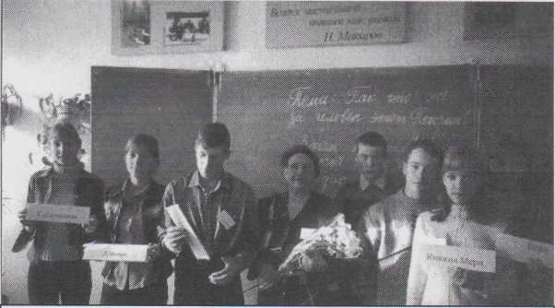
Её учению присуще особое сплетение классических методов обучения с неповторимыми «леконцевскими». Аккуратно выполненные, продуманные, яркие опорные схемы -конспекты
Галины Семёновны помнит не одно поколение учеников. За дверью классной комнаты, прикрытой на урок, совершалось таинство, в котором
Открытый урок для учителей русского языка и литературы района на базе школы №2 в 2006 году. Леконцева Галина Семёновна четвёртая слева.
так и хотелось поучаствовать. К русскому языку учительница всегда относилась как к достоянию - бережно и трепетно. Благодаря Галине Семёновне, он и нами воспринимался именно как великий и могучий. С восхищением и уважением она могла говорить о любой части речи. Интонационная выразительность учительницы завораживала, очаровывая то едва ощущаемым нежным дыханием, то громогласным раскатистым «левитанским», кружа головы слушателей. Не зря образ Галины Семёновны связывают с образом человека - оркестра.
В жизни педагогического коллектива Галину Семёновну отличает удивительная «деепричастность» ко всем делам. Ей не только всё интересно, но и всё по плечу. Я говорю об этом в настоящем времени не случайно. Несмотря на то, что Галина Семёновна не работает уже несколько лет, она заботливо держит руку на пульсе школьной жизни. Помнит все дни рождения, для каждого именинника найдёт слова благодарности и восхищения, непременно поздравит коллектив с праздником, просто, время от времени позвонит, чтобы поинтересоваться, как дела в школе, какие новости, восхититься успехами, поддержать добрым словом, а, в случае необходимости, разрядить накалившуюся атмосферу знаменитым леконцевским анекдотом» .
Для Галины Семёновны нравственные принципы - основополагающие в жизни. Она сама всегда стремилась их придерживаться и радовалась, если видела, что таких же принципов придерживаются её ученики и коллеги. Не удивительно, что именно она стала обладателем районного приза управления образования «За честь и достоинство».
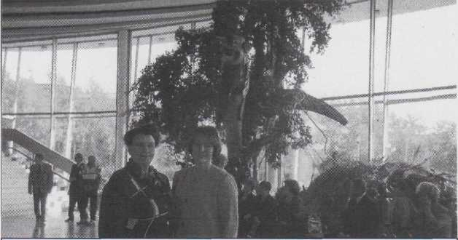
Мне кажется, что стоит жить и работать, нести знания ученикам, чтобы о тебе сказали такими добрыми и искренними словами твои коллеги.
Особенность
На вручении премии губернатора Новосибирской области Толоконского Виктора Александровича в театре «Глобус» 2003 году. Леконцева Галина Семеновна слева, а ее' ученица, Акинькова Галина Гурьяновна, так же получившая премию губернатора справа.
учительской профессии в том, что большую часть времени он проводит с детьми. И потому меня заинтересовало мнение бывших учеников Галины Семёновны о её работе.
Акинькова (Дементьева) Галина Гурьяновна - бывшая ученица моей мамы, учитель русского языка и литературы Больше - Изыракской школы рассказала мне о свое Свою беседу с Галиной Гурьяновной я построила в форме интервью. На мой взгляд, её ответы были настольно точными, что я решила это интервью разместить в своей работе без изменений. Вопрос: «Сколько лет Вы работаете учителем? Г.Г.: 26 лет.
Вопрос: А что повлияло на выбор профессии?
Г.Г.: Мои учителя. Я - выпускница Больше - Изыракской школы. Каждого педагога помню по имени - отчеству. Каждый оставил в моей душе частичку своей.
Вопрос: Были ли у Вас любимые учителя?
Г.Г.: Конечно! Любимых было несколько, одна из любимейших - Галина Семёновна Леконцева, учитель русского языка и литературы. Вопрос: За что любили этого учителя?
Г.Г.: Когда любишь учителя, нравится и предмет. Моими любимыми были предметы, которые преподавала Галина Семёновна. Её речь - пример для подражания. Голос звонкий, говорит чисто, ясно, грамотно, многим современным дикторам даст фору. Объясняла понятно, всегда добивалась, чтобы «дошло» до каждого. До сих пор помню, как однажды никак не могла понять правописание н и нн в причастиях. За срезовую работу получила «3». Трагедия! Галина Семёновна долго и терпеливо объясняла мне, пока я не поняла и не получила за диктант «5».
За что любила? Любила за требовательность, за разумную строгость, за неоднократно предоставленные мне возможности поверить в свои силы, почувствовать уверенность в себе.
Любила как старшую пионерскую вожатую, за интересные праздники и будни. Когда торжественную линейку проводила Галина Семёновна, все было выверено точно: вынос знамени, сдача рапортов, выступление. Голос Галины Семёновны неповторимый, как и левитанский, вызывал мурашки по телу, казалось, что даже душа моя вытягивается в струнку. Всегда было волнительно, эмоционально, никогда - равнодушно.
Любила, когда Галина Семёновна играла с нами, так заразительно смеяться с нами, пожалуй, никто из учителей не умел. Она заражала нас своей энергией. Вопрос: Вы охарактеризовали Галину Семёновну как учителя. А что вы можете сказать о её человеческих качествах?
Г.Г: Посмотрите в глаза этой женщины - и всё станет понятно. Они добрые, умные. Разве человек с такими глазами может обидеть кого-нибудь, причинить
боль своей любимой учительнице.
Нет! Иногда думаю: если бы вернуть время назад, какую бы профессию я выбрала? Конечно же, учителя! В иной другой себя не представляю»⁹.
В 2003 году Галина Семёновна была награждена премией Губернатора Новосибирской области «Лучший педагогический работник». Вместе с ней такую же премию получила и её ученица Акинькова Галина Гурьяновна.
В эти волнительные минуты она была счастлива и тем, что рядом со ней был её любимый Учитель. (Из интервью с Галиной Гурьяновной Акиньковой).

Кочеткова(Леконцева) Ирина Геннадьевна (я)
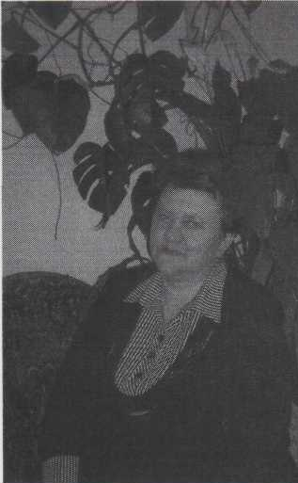
Жизнь школы всегда была частичкой моей жизни. С 1976 года она учусь в школе №1 у Ольги Григорьевны Вычужаниной. Классная комната №3, средний ряд, вторая парта, такая милая мне и родная. В этой классной комнате, за второй партой получала «4» и «5» .я в первой школе была лидером, меня все знали, уважали.
Портрет Кочетковой Ирины Геннадьевны
Ирина Леконцева была секретарём комсомольской организации, возглавляла учебный сектор комитета комсомола, участвовала в КВНах, конференциях, спортивных соревнованиях, пела в школьном хоре. Как здорово было отстоять свою точку зрения в диспуте, быть первой в беге на дистанции 500 метров, покорить неприступную гору на военизированной игре, быть среди первых в учёбе. Самые важные качества : обязательность, решительность,
честность - отмечали мои соклассники, когда в мае 1985 года писали заметку в газету «Маслянинский льновод». Вот строчки из статьи: «Через парту от меня сидит наш комсорг Ира Леконцева. Волевая, решительная. Никому не даст заскучать. Она всегда в гуще школьных дел. С ней мы с песней шли на субботники, на демонстрации. Как очень ответственному человеку Ирине поручили в этом году руководить учебным сектором комитета комсомола». Именно за эти качества, за активную жизненную позицию на последнем классном часе одноклассники решают признать Леконцеву Ирину душой класса, на почётном месте в нашей семье 24 года хранится символическое «сердце» с росписями и словами классного руководителя «Полностью согласна».
В 1985 году поступила в Новосибирский государственный педагогический институт на факультет русского языка и литературы. Трудовую деятельность начала в школе №2, затем в течение двух с половиной лет работала в школе№5. С 1991 года работает в Александровской основной общеобразовательной школе.
Всегда с любовью вспоминаю о родной школе, учителях. У Ольги Григорьевны Вычужаниной, в то время учительницы начальных классов, училась умению общаться с детьми. О ней она говорит, как о бурлящем океане фантазии, человеке мудром, талантливом, девизом жизни которой являются слова К. Симонова «Никто нас в жизни не сможет вышибить из седла». Её уроки Я запомнила как уроки доброты. Были в жизни и маленькие курьёзы — во втором классе не выучила таблицу умножения. Учительница сумела найти такие убедительные слова, что через час таблица была выучена назубок. Постоянно вспоминая этот случай, таблицу умножения со мной выучила ещё до школы.
У Ольги Ильиничны Погибельной она взяла для себя чёткость ведения урока, насыщенность методическими приёмами, логику. Нина Андреевна Гейкина всегда подкупала житейской мудростью, выдержкой, влюблённостью в свою «царицу наук» - математику. Каждый урок Ираиды Степановны Васениной проходил с опытами; она покоряла широтой своих знаний. А Аксиненко Леонид Иванович научил мастерски водить машину.
Активная участница профессиональных конкурсов: «Портфолио учителя», «Учим без перегрузок», «Мой лучший урок». Награждена Грамотой Главы администрации Маслянинского района за большой вклад в развитие образования,, Грамотой Главы Министерства образования Новосибирской области, Почётной грамотой Губернатора Новосибирской области. А в 2020 году стала Лауреатом премии Главы Маслянинского района «Лучший педагогический работник общего образования Маслянинского района». Победитель муниципальных и региональных конкурсов педагогического мастерства. Самая большая награда за педагогический труд – это звание «Почётный работник образования Российской Федерации»
38 школьный звонок зовет меня на урок. Судьба сложилась так, что я хожу по тем же улицам и переулкам, вожу на экскурсии детей в тот же лес, куда их водил 70 лет назад основатель учительской династии, дед, Семён Васильевич Юдинцев.
В качестве PostScriptum я должна сказать, что мой муж Кочетков Сергей Петрович 10 лет работал учителем ОБЖ и биологии в Александровской школе.

Цепаева (Кочеткова ) Анна Сергеевна.
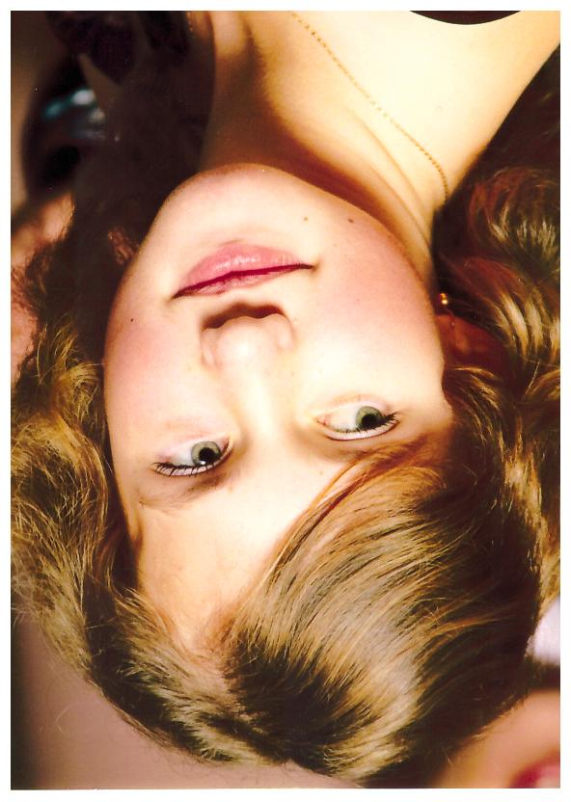
Моя дочь – выпускница НГПУ факультета фундаментальной и прикладной химии.
В школе была очень активной ученицей, неоднократно была участником Межрегиональных экологических экспедиций школьников России , победителем школьных и районных олимпиад, моё имя занесено в Книгу Почёта «Новые имена» Маслянинского района, дипломант городской конференции «Исторические аспекты освоения космоса», участница образовательного проекта «Созвездие эрудитов» (школа для одарённых детей)была председателем районного молодёжного совета, победитель районной научно-практической конференции по химии и истории в 2010 году, награждена областными грамотами за участие в исследовательских работах по биологии.

В роду Юдинцевых – Леконцевых -Кочетковых в течение 20 века было 6 педагогов. Общий стаж учительской династии – 158 лет.
Большинство педагогов из нашего рода стали учителями по примеру родственников или любимых учителей.
Учитель –одна из главных профессий на земле. Именно учитель ведёт нас навстречу новому миру, учит читать, писать, открывает невиданные прежде горизонты, даёт мудрые советы, учит принимать решения и нести ответственность за свои поступки. Учитель, как штурман,- главный человек в жизни каждого, постепенно, шаг за шагом открывающий свои колумбовы дали добра и знаний.
«Сердце отдаю детям». Как просто сказано у Сухомлинского, но как трудно это сделать. Отдать сердце детям – не просто слова, это жизненный принцип, это смысл жизни. Жить интересами детей, переживать и любить, делить с ними горе и радости – для этого нужно иметь горячее, беспокойное сердце. Это дано немногим. А кому дано, тот навсегда связывает свою судьбу со школой. Такие люди с горячими сердцами встретились в моей семье. Я горжусь тем, что имею причастность к учительской династии.
Учитель – не только профессия, но и особое состояние души человека, который посвятил себя главному делу на земле – воспитанию будущих поколений. В учительской профессии остаются всегда преданные делу просвещения люди, в школу приходят по призванию. По призванию пришли в эту профессию мой дед, моя мама и я.
Примечание:
Данная работа опубликована в сборнике ученическо – педагогических чтений «Доброе слово об учителе» , Новосибирск -2012г, редакция НИПКиПРО, автор-составитель Т.Ф.Ушакова

Источники
- Автобиография Юдинцева Семёна Васильевича. Хранятся в семейном архиве Юдинцева Сергея Владимировича.
- Аттестат Юдинцева Семёна Васильевича Хранятся в семейном архиве Юдинцева Сергея Владимировича.
- Воспоминания Юдинцева Владимира Семёновича Хранятся в семейном архиве Юдинцева Сергея Владимировича.
- Похоронка на Юдинцева Семёна Васильевича Хранятся в семейном архиве Юдинцева Сергея Владимировича.
- Альбом «История села Александровка» хранится в музее Александровской школы
- Фотографии из семейных архивов
- Воспоминания Акиньковой Галины Гурьяновны. Записала Кочеткова Анна 09.11.2009г
- Воспоминания Вычужаниной Ольги Григорьевны Записала Кочеткова Анна 12.10.2009г
- Воспоминания Махнёвой Марины Владимировны . Записала Кочеткова Анна 23.10.2009г
- Воспоминания Юферовой Анны Григорьевны Записала Кочеткова Анна 05.10.2009г

